Braas Achat 12V Vulkanschwarz TonAbgasrohrdurchgang-kpl bis 128mm

BMI Deutschland BRAAS

Eigenschaften

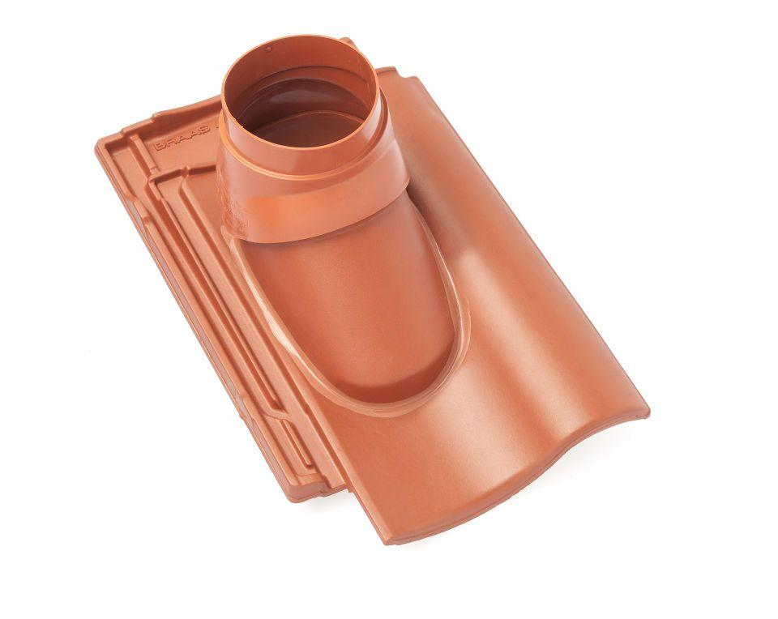

GTIN:

4019503127851

HAN:

09028741

Art Formziegel

Durchgangsziegel

Farbton

schwarz

Format

Ganzer Ziegel

Oberfläche

engobiert

Breite (mm)

275,00

Länge (mm)

449,00

Farbtonbezeichnung Hersteller

Vulkanschwarz